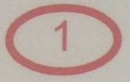
САНАЛ ТООЛОХ ТӨХӨӨРӨМЖ НЬ САНАЛЫН ХУУДАСНЫ НЭР ДЭВШИГЧИЙН НЭРИЙН ӨМНӨХ УЛААН ДУГУЙН ДҮҮРГЭН БУДАЛТЫГ ТООЦООЛНО.
Сонгогчийн саналаа тэмдэглэх боломжит хувилбаруудыг санал тоолох төхөөрөмж хэрхэн тооцохыг авч үзье.
№ | Сонгогчийн саналаа тэмдэглэсэн байдал | Зурган файл | Төхөөрөмжийн тооцоолол
1 | 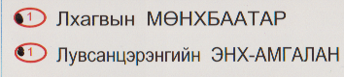 | Хэрэв саналын хуудасны дүүргэн будалт хүчинтэй саналд тооцогдох боломжгүй тохиолдолд саналын хуудсыг төхөөрөмж буцаах ба дараах мэдээллийг дэлгэцэд үзүүлнэ.  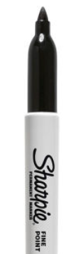  Санал тэмдэглэх үзэгний үзүүр нь өргөн тул нэг цэг хүрэх төдийд л тодорхой бус тэмдэглэгээ гэж үзэн, саналын хуудсыг буцаадаг. Энэ нь сонгогчид саналаа гүйцэд тэмдэглэх боломжийг олгоно. | 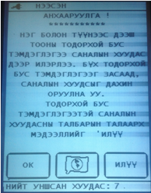
2 |  |  | Хүчинтэй санал:
3 |  |  | Тоолохгүй  /Дутуу бөглөсөн санал, хоосон талбар/
4 |  |  | Тоолохгүй  /Дутуу бөглөсөн санал, хоосон талбар/
5 |  |  | Хүчинтэй санал:
6 |  |  | Хүчинтэй санал:
7 |  |  | Тоолохгүй  /Дутуу бөглөсөн санал, хоосон талбар/
8 |  |  | Тоолохгүй.  /Дутуу бөглөсөн санал, хоосон талбар/
10 |  |  | Тоолохгүй  /Дутуу бөглөсөн санал, хоосон талбар/
11 |  |  | Хүчинтэй санал:
12 |  |  | Хүчинтэй санал:
13 |  |  | Хүчинтэй санал:
14 |  |  | Хүчинтэй санал:
15 |  |  | Хүчинтэй санал:
16 |  |  | Тоолохгүй.  /Дутуу бөглөсөн санал, хоосон талбар/
17 |  |  | Хүчинтэй санал:
18 |  |  | Хүчинтэй санал:
19 |  |  | Хүчинтэй санал:
20 |  |  | Хүчинтэй санал:
21 |  |  | Хүчинтэй санал:
22 |  |  | Хүчинтэй санал:

